**Graph Centrality를 이용한 리그 오브 레전드 챔피언 영향력 분석**

**요 약**

전세계에서 가장 많이 플레이되고 있는 게임 중 하나인 리그 오브 레전드에서 티어(tier)가 높은 챔피언을 고르는 것은 게임 승리의 지름길이다. 한편, 리그 오브 레전드는 한 달에 두 번 정도로 패치가 잦으며, 잦은 패치로 챔피언의 티어가 급변한다. 따라서, 리그 오브 레전드 유저들의 챔피언 티어에 대한 수요는 꾸준하다. 본 연구에서는 Weighted Degree Centrality와 Betweenness Centrality를 이용해 최근 일주일 간 리그 오브 레전드 랭크 게임에서 챔피언들의 영향력을 분석하였다. 그리고, 에지 가중치를 통해 특정 챔피언과 함께 플레이한 다른 챔피언과의 시너지(synergy)와 상대로 만난 다른 챔피언과의 상성까지도 분석해 유저들에게 게임에서 승리할 수 있는, 좋은 챔피언을 제시하고자 한다.

**1. 서론**

**1.1. 연구배경**

리그 오브 레전드는 전세계에서 가장 많은 사람들이 플레이하고 있는 온라인 PC 5대 5 팀게임이다. 리그 오브 레전드 유저들의 가장 큰 목표는 솔로 랭크 게임에서 승리하여 높은 랭크로 올라가는 것이다. 게임에서 승리하기 위해서는 1대 1 또는 2대 2로 진행되는 라인전을 통해 성장을 도모하다가 5대 5 전투를 통해 적들을 모두 제압해야 한다.  
 따라서, 리그 오브 레전드에서 승리의 지름길은 상대 챔피언을 라인전에서 이길 수 있으면서도 아군과의 좋은 시너지(synergy)를 가진 챔피언을 픽(pick)하는 것이다.  
 한편, 리그 오브 레전드는 한 달에 두 번의 챔피언 성능 조정 패치를 진행할 정도로 꾸준한 업데이트를 진행한다. 꾸준한 패치로 성능이 좋은 챔피언 티어(tier)가 수시로 바뀌는데, 패치에 따라 정확한 챔피언 티어를 알아내기 위해 op.gg, fow.kr, lol.ps 등 다양한 리그 오브 레전드 통계 사이트에서 각자의 방식으로 챔피언 티어를 나누고 있다. 예를 들어, op.gg에서는 특정 챔피언의 승률, 픽률, 밴률, 그리고 인게임 기여도를 기준으로 챔피언 티어를 결정한다[1].

**1.2 연구목표**

본 연구에서는 그래프 중심성을 이용해 리그 오브 레전드 솔로 랭크 게임에서 챔피언들의 영향력을 분석하고, 챔피언 간 시너지를 분석하고자 한다. 그리고 챔피언 간 시너지뿐 아니라 챔피언들이 상대로 만났을 때의 상성도 분석할 것이다. 또한, 챔피언의 영향력을 쉽게 파악할 수 있도록 그래프를 시각화하고자 한다. 그리고 최종적으로는 리그 오브 레전드 유저들에게 솔로 랭크 게임에서 이길 수 있는 좋은 챔피언을 제시해주는 것을 목표로 한다.

**2. 관련연구**

**2.1 그래프 중심성(Graph Centrality)**

그래프 중심성은 그래프 상에서 어떤 노드가 중요한지를 살피는 척도이다. 노드에 연결된 모든 에지의 개수(Weighted 그래프는 연결된 모든 에지들의 Weight 합)로 중심성을 평가하는 Degree Centrality, 노드의 중심성을 계산할 때 해당 노드와 연결된 다른 노드의 중심성을 반영해 계산하는 Eigenvector Centrality, 노드에서 다른 노드 간 최단거리 합의 역수를 중심성으로 평가하는 Closeness Centrality, 노드 간 최단 경로에 포함된 노드가 높은 중심성을 갖는 Betweenness Centrality 등이 있다.

**2.2 리그 오브 레전드에 대한 챔피언 추천 시스템**[2]

역대 리그 오브 레전드 프로 경기 데이터를 기반으로 분류기를 학습하여 순차적으로 챔피언을 추천하는 시스템에 관한 연구이다.

**2.3 소셜 네트워크 분석을 활용한 리그 오브 레전드 추천 시스템 개발**[3]

소셜 네트워크 분석 기반의 리그 오브 레전드에서 게임 승률을 높일 수 있는 팀원 및 챔피언 추천 시스템을 개발하는 연구이다. 특정 플레이어와 팀원이 자주 사용하는 챔피언들과 시너지가 존재하는 챔피언들을 고려하여 타겟을 중심으로 같이 팀원으로 하면 좋을 플레이어와 챔피언 픽을 추천해준다.

**2.4 기존 연구의 문제점**

연구 [2]는 패치에 따라 챔피언 티어가 변하는데도, 역대 리그 오브 레전드 프로 경기 데이터를 모두 학습시킨 문제가 존재한다. 이런 경우 역대 프로 경기에서 많이 나온 챔피언을 위주로 추천해주며, 성능 조정 패치를 통해 새롭게 떠오르는 챔피언은 무시되기 쉽다.  
 연구 [3]은 챔피언 시너지를 고려할 때 단순히 승리와 패배의 마진(margin)만을 고려해 픽률이 과도하게 고평가되고, 밴률이 높은 챔피언이 절대적으로 불리한 문제가 있다. 특정 챔피언의 밴률이 높다는 것은 상대하기 까다로운 챔피언이라는 것을 뜻하므로, 밴률을 무시할 수 없다.

**3. 연구 내용**

본 연구는 데이터 수집, 그래프 생성, 그래프 시각화 및 중심성 계산 순으로 진행된다. 데이터 수집 단계에서는 유저가 플레이한 게임에서 사용된 챔피언과 밴된 챔피언들을 수집한다. 다음으로, 수집 데이터를 기반으로 그래프를 생성한 뒤 중심성을 계산하고, 끝으로 오픈 소스 네트워크 분석 소프트웨어인 Gephi[4]를 활용해 그래프를 시각화하고 챔피언의 영향력을 쉽게 눈으로 파악할 수 있도록 한다.

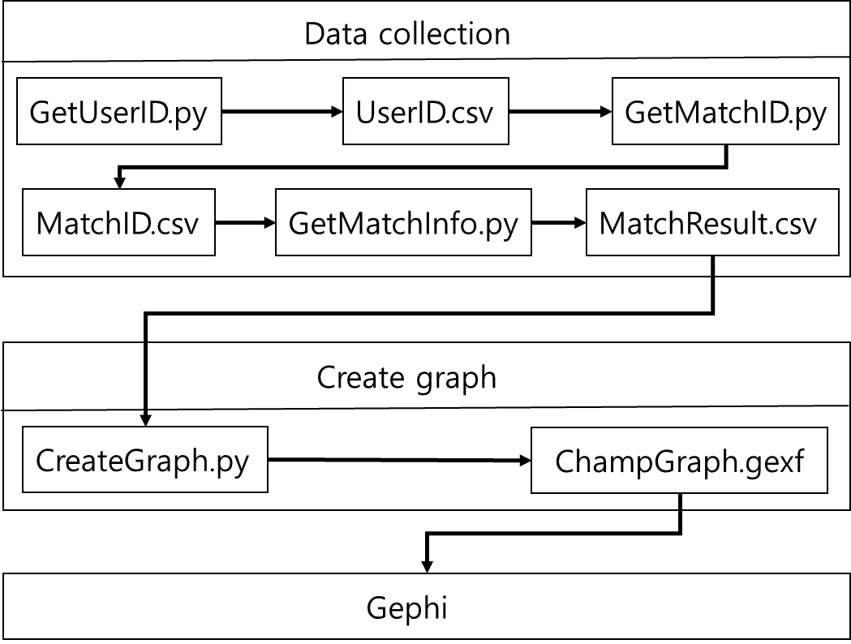

그림 1. 프로젝트 모듈 구조

**3.1 데이터 수집**

데이터 추출은 Riot Developer Portal에서 제공하는 API를 사용해 진행된다. 연구에 필요한 데이터는 솔로 랭크 티어가 마스터 이상인 유저가 특정 기간 동안 플레이한 랭크 게임에서 승리한 챔피언과 패배한 챔피언 리스트이다. 필요한 데이터들을 바로 가져올 수 없으므로 필요한 데이터를 가져올 일련의 과정을 거쳐야만 했다.

**3.1.1 마스터 이상 유저의 Id 가져오기**

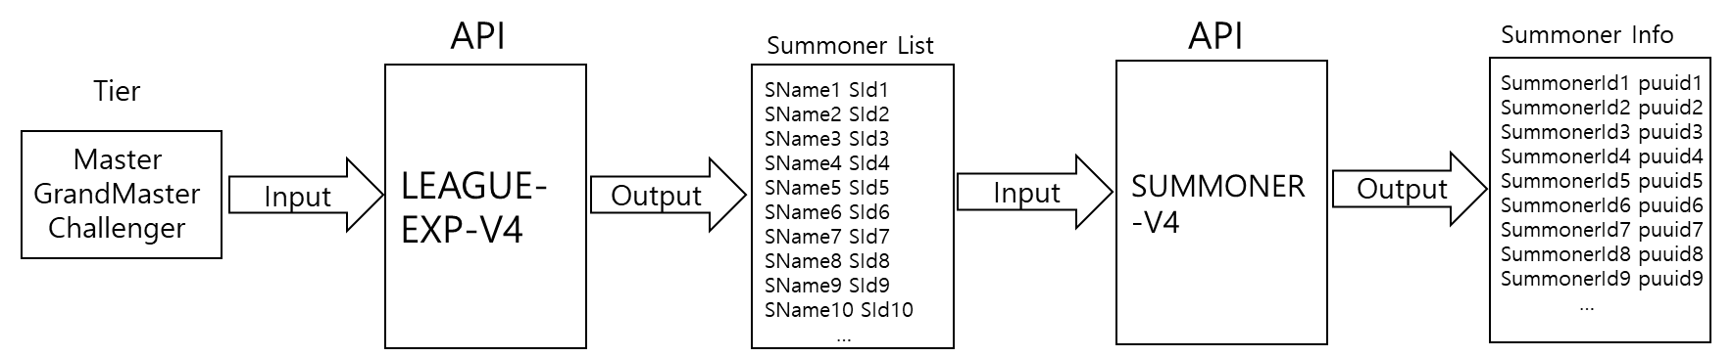

그림 2. 마스터 이상 유저의 Id 가져오기 위한 구조

첫 단계는 솔로 랭크 티어가 마스터 이상인 유저의 summonerId를 가져오는 것이다. 우선RiotAPI의 LEAGUE-EXP-V4를 이용해 티어가 마스터, 그랜드마스터, 챌린저에 해당하는 유저의 summonerId를 가져온다. 결과로 얻은 summonerId는 SUMMONER-V4 API를 거쳐 유저가 플레이한 게임 정보를 얻기 위해 필요한 puuId를 구한다.

**3.1.2 유저가 플레이 한 matchId 가져오기**

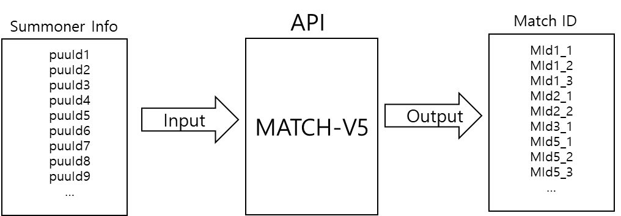

그림 3. 유저가 플레이한 matchId 가져오기 위한 구조

다음 단계는 유저의 puuId를 입력으로 matchId를 가져오는 것이다. Riot API의 MATCH-V5는 puuId와 기간을 입력하면 유저가 특정 기간 동안 플레이한 게임의 matchId를 결과로 준다. 이전 단계에서 솔로 랭크 티어가 마스터 이상인 유저의 puuId를 구했으므로, 마스터 이상 유저가 플레이한 게임의 Id를 가져오게 된다.

.

**3.1.3 matchId로부터 게임 정보 가져오기**

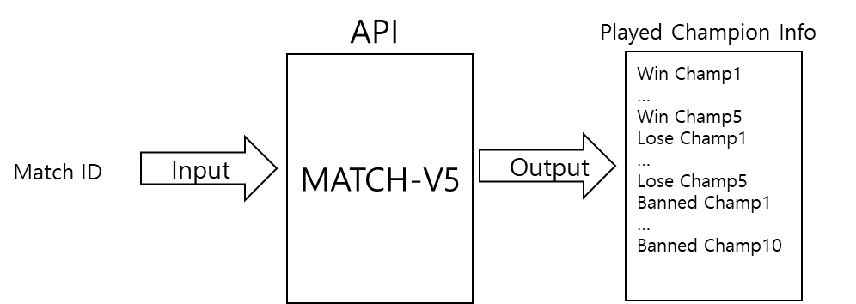

그림 4. matchId로부터 게임 정보를 가져오는 구조

마지막 단계에서는 matchId로부터 게임 정보를 가져온다. Riot API의 MATCH-V5는 MatchId를 입력으로 주면, 해당 게임의 정보들을 결과로 준다. 결과로 주는 게임 정보에는 해당 게임의 패치 버전, 게임에 참가한 다른 유저들, 플레이 시간 및 킬 정보까지 다양한 정보가 담긴다. 따라서 필요한 데이터인 승리한 챔피언과 패배한 챔피언, 밴 당한 챔피언만을 가져와야 한다.

**3.2 그래프 생성 및 중심성 계산**

**3.2.1 그래프 생성**

앞선 단계에서 수집한 데이터를 이용해 그래프를 생성한다. 그래프의 노드는 각 챔피언이 된다. 리그 오브 레전드의 12.20패치 버전까지의 챔피언은 총 161명이므로, 노드 또한 161개가 된다. 에지는 두 챔피언 간의 시너지를 나타내며, 두 챔피언이 같은 팀으로 플레이 한 게임의 승리 수와 패배 수, 두 챔피언이 한 게임에서 같이 밴 된 게임의 수를 고려해 에지의 가중치를 결정한다. 단순히 승패 마진(margin)으로 가중치를 계산하지 않고 밴을 고려한 이유는 챔피언들이 밴 되었다는 것은 그 챔피언들이 상대하기 까다롭다는 의미이기 때문이다. 또한 승리에 패배보다 더 큰 가중치를 부여하였다. 이는 함께 자주 기용되는 챔피언들은 좋은 시너지를 보이는 경우가 많기 때문이다. 따라서 100승 100패를 기록한 챔피언들이 10승 9패를 기록한 챔피언들보다 더 높은 영향력을 보인다고 할 수 있다.

다음과 같이 에지 가중치를 결정하였다.

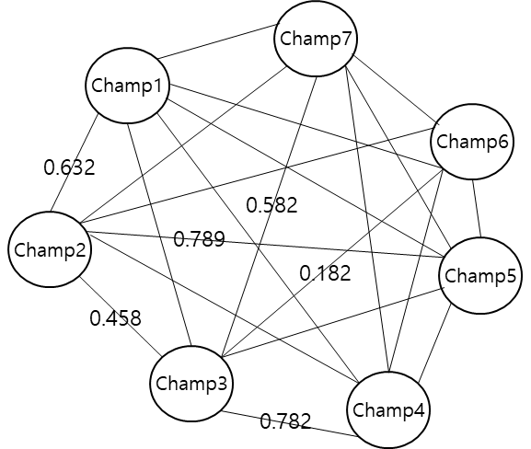

그림 5. 생성 그래프 예시

그림 5은 생성 그래프 예시로, 그림 5처럼 Undirected Weighted Graph가 생성될 것이다.

**3.2.2 상성 그래프 생성**

챔피언 간 상성을 알아보기 위해 상성 그래프를 또 생성할 것이다. 상성 그래프에서도 노드는 챔피언들이며, 에지는 챔피언 상성이다. 상성 그래프의 에지의 가중치는 기존 그래프와는 다르게, 챔피언 둘이 상대로 만났을 때의 승리 수와 패배 수로 결정된다. 에지는 상대 팀으로 만난 챔피언 간의 상성이므로, 한 챔피언의 승리는 곧 다른 챔피언의 패배이다. 따라서 상성 그래프는 Directed Weighted Graph가 된다. 그리고 상성 그래프는 기존 그래프와 다르게, 1000승 1000패를 한 챔피언 쌍과 100승 100패를 기록한 챔피언 쌍의 상성은 동등하다.

상성 그래프의 에지의 가중치는 다음과 같이 결정하였다. 경기 수가 많아지면 판 수에 따라 챔피언 간 상성이 편향되게 결정될 수 있으므로 조정이 필요했다.

**3.3 그래프 중심성 계산**

그래프가 Undirected Weighted Graph이므로, Weighted Degree Centrality와 Betweenness Centrality 두 가지 중심성을 계산해 챔피언들의 영향력을 평가해보았다. Weighted Degree Centrality는 연결된 에지 가중치들의 합으로 계산되며, Betweenness Centrality는 노드 간 최단 경로에 포함된 노드가 높은 영향력을 갖도록 계산된다. 노드 간 Distance는 에지 Weight와 반비례하므로, Distance를 에지 weight의 역수로 계산하였다.

**3.4 그래프 시각화**

Python library인 networkx를 이용해 그래프를 생성해 gexf파일을 생성한다. 그리고 gexf 파일을 Gephi로 분석할 수 있다. Weighted Degree Centrality에 따라 노드의 크기를 달리할 수도 있으며, Layout에서 그래프를 보기 편하도록 분산시킬 수도 있다.

**4. 프로젝트 결과**

**4.1 데이터 수집**

**4.1.1 유저 ID 수집**

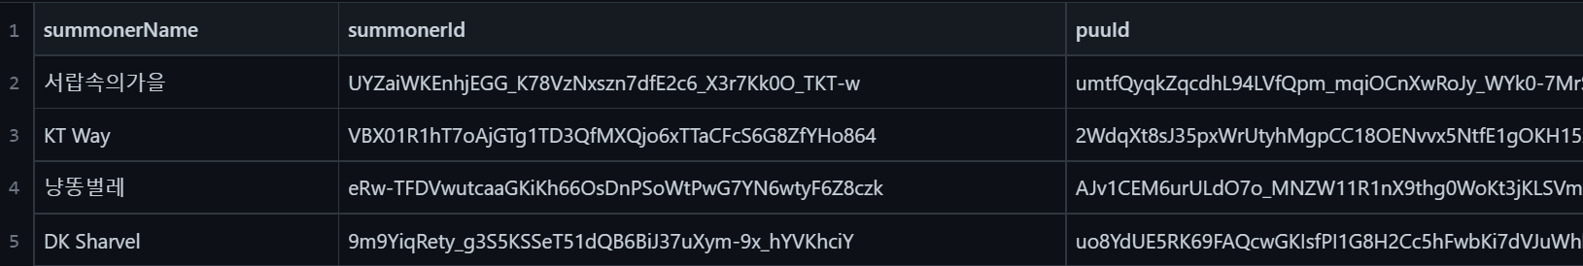

그림 6. 마스터 이상 유저의 Id 수집 결과

그림 6은 실제 마스터 이상 유저의 summonerId와 puuId를 수집한 결과로, 챌린저 유저 300명과 그랜드 마스터 유저 700명, 마스터 유저 5,629명 등 총 6,629명의 Id를 수집하였다.

**4.1.2 매치 ID 수집**

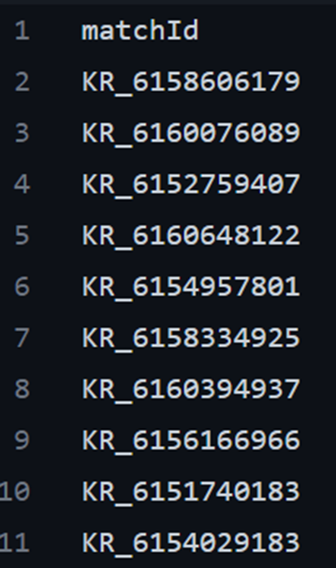

그림 7. 마스터 이상 유저가 플레이한 matchId 수집 결과

그림 7은 실제로 솔로 랭크 티어가 마스터 이상인 유저 6,629명이 플레이한 일주일 간 매치Id를 수집한 결과이며, 본 연구에서는 패치 버전 별 차이를 알아 보기 위해 12.18패치 버전 일주일 간 매치인 9월 29일부터 10월 5일까지의 matchId 44,531개와 12.20패치 버전 일주일 간 매치인 10월 27일부터 11월 2일까지의 matchId 39,638개를 수집하였다

**4.1.3 그래프 생성을 위한 매치 데이터 수집**

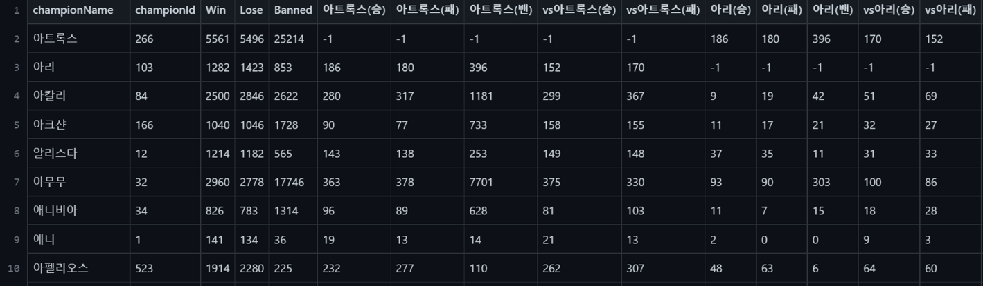

그림 8. 그래프 생성을 위한 데이터 수집 결과

그림 8은 약 4만개의 matchId로부터 그래프를 생성하기 위해 매치 정보를 수집한 결과이다. 우선, 그래프를 생성하기 위해 챔피언 별로 같은 팀으로 함께 했을 때의 승리 수, 패배 수와 한 게임에서 같이 밴 된 수를 수집했다. 그리고 상성 그래프를 생성하기 위해 특정 챔피언이 상대로 했을 때 각 챔피언들의 승리 수와 패배 수를 추가로 수집하였다.

**4.2 그래프 중심성 분석**

**4.2.1 중심성 비교**

표 1. Weighted Degree Centrality와 Betweenness Centrality 상위 챔피언 5명

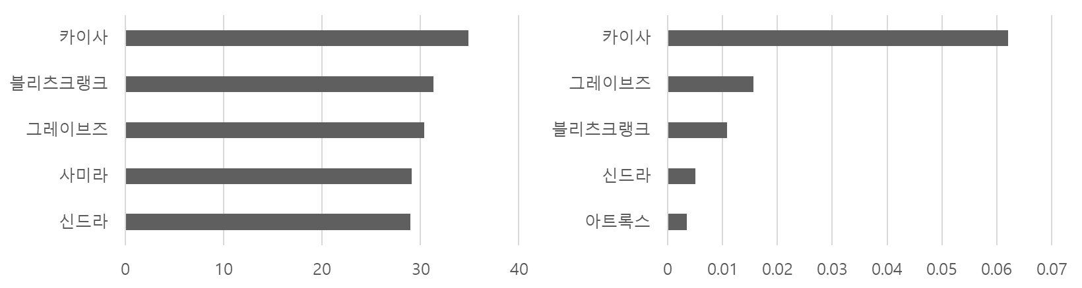

표1의 좌측은 Weighted Degree Centrality상위 챔피언 5명이며, 우측은 Betweenness Centrality 상위 챔피언 5명이다. 두 중심성의 상위 챔피언은 카이사, 블리츠크랭크, 그레이브즈, 신드라가 중복되며 비슷한 경향을 보여주었다. 하지만, 모든 그래프의 노드가 에지로 연결되어 있는 탓에 Betweenness Centrality가 0인 노드가 너무 많아 중심성 상위 챔피언은 알 수 있지만, 중심성이 낮은 챔피언 간에는 순위를 매길 수 없다는 문제가 있었다. 따라서 앞으로의 중심성 비교는 Weighted Degree Centrality 비교로 이루어졌다.

**4.2.2 패치 버전 별 중심성 비교**

표 2. 패치 버전 12.18과 12.20의 중심성 상위 챔피언 5명 비교

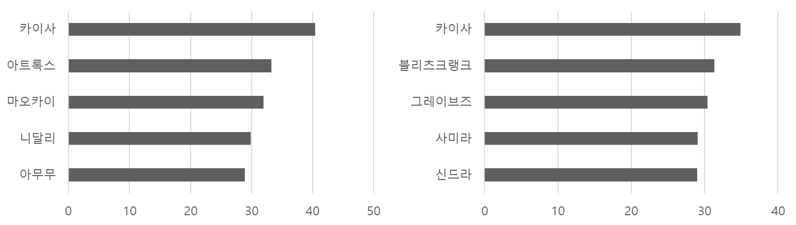

표 2의 좌측은 리그 오브 레전드 패치 버전 12.18의 중심성 상위 챔피언 5명이며, 우측은 패치 버전 12.20의 중심성 상위 챔피언 5명이다. 카이사의 경우 따로 패치를 받지 않아 최상위 순위를 유지한 모습을 확인하였다. 아트록스와 마오카이의 경우 하향 패치를 받으며 패치 버전 12.20에서 5위 안에 들지 못했다. 반면, 블리츠크랭크와 신드라는 패치 버전 12.19에서 리워크를 받으며 순위가 크게 오른 모습을 확인할 수 있었다.

**4.2.3 가중치에 따른 중심성 비교**

표 3. 가중치에 따른 중심성 상위 챔피언 5명 비교(1)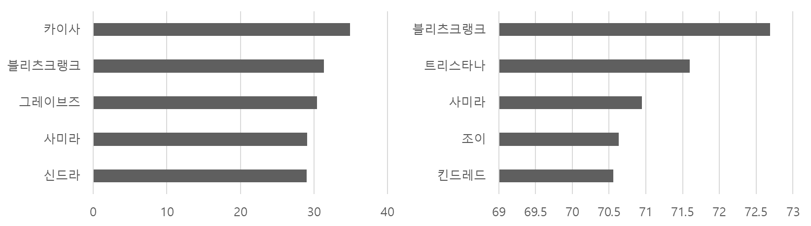

표 3의 좌측은 본 연구에서 제시하는 가중치의 패치 버전 12.20의 중심성 상위 챔피언 5명이며, 표 3의 우측은 기존 연구 [3]과 같이 에지 가중치를

로 놓고 중심성을 구한 중심성 상위 챔피언 5명 결과이다. 압도적으로 가장 높은 픽률을 기록한 카이사를 비롯해 그레이브즈, 신드라 등 높은 픽률을 기록한 챔피언의 순위가 하락하고 픽률은 떨어지더라도 높은 승률을 기록한 챔피언들이 상위권으로 올라왔다. 특히 카이사의 경우 44,531게임에서 7,883승 7,881패 8,457밴을 기록하였는데, 압도적으로 높은 밴픽률을 기록하였음에도 승패 마진이 단 2로, 기존 연구 [3]에 따르면 카이사의 영향력이 평균밖에 안되는 문제가 있다.

표 4. 가중치에 따른 중심성 상위 챔피언 5명 비교(2)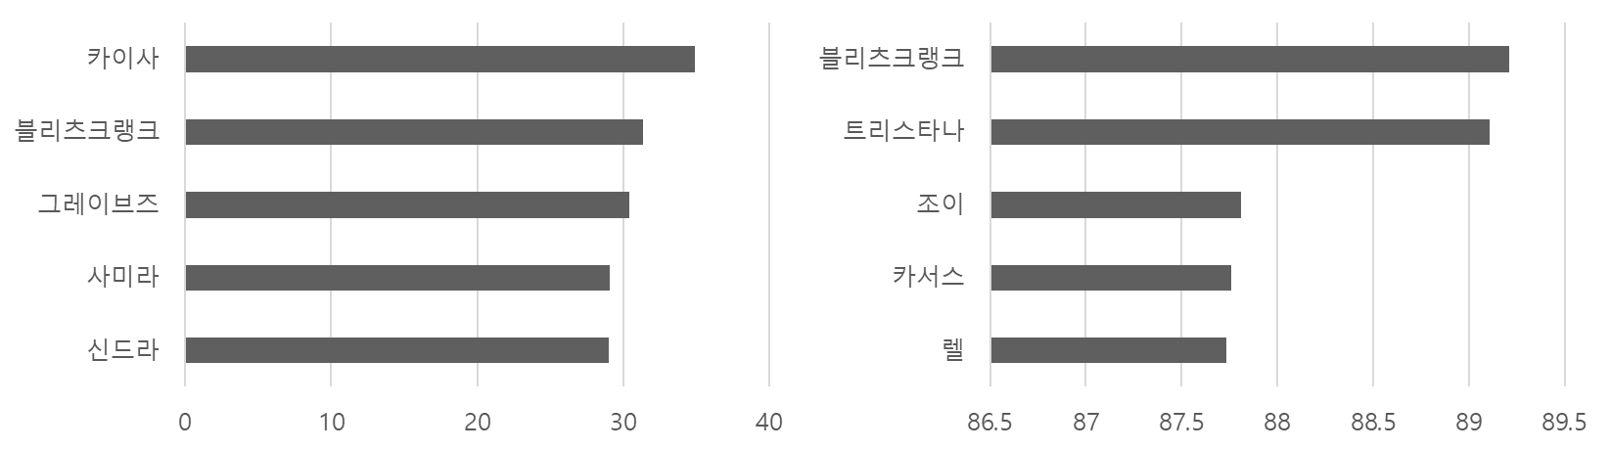

표 4의 좌측은 본 연구에서 제시하는 가중치의 패치 버전 12.20의 중심성 상위 챔피언 5명이며, 우측은 상성 그래프에서 Out-degree Centrality를 계산한 결과이다. 상성 그래프 역시 가중치를 승패 마진에 기반하여 구하므로, 표3의 우측 표와 비슷한 결과를 보여줬다.

**4.2.4 솔로 랭크와 대회의 비교**

리그 오브 레전드 패치 버전 12.18은 리그 오브 레전드 월드 챔피언쉽 대회가 진행된 버전이기도 하다. 대회에서 사용된 챔피언들의 픽률 순위, 밴률 순위와 패치 버전 12.18의 중심성 순위를 비교해봄으로써 솔로 랭크와 대회에서 사용되는 챔피언들의 차이를 알 수 있다.

표 5. 대회의 픽률, 밴률 상위 챔피언 5명과 솔로 랭크 중심성 순위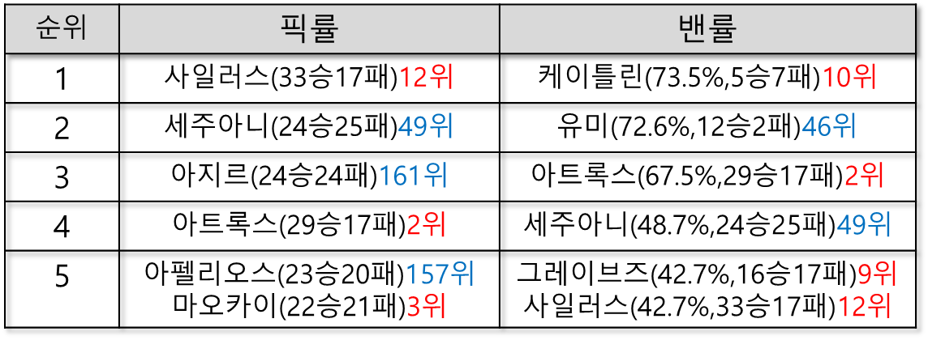

대회 픽률, 밴률 상위 챔피언 5명 안에 사일러스, 아트록스, 마오카이, 케이틀린, 그레이브즈 등 솔로 랭크에서도 높은 중심성을 가진 챔피언들도 있지만, 유미, 세주아니는 최상위권에 속하는 챔피언들이 아니었으며 심지어 아지르와 아펠리오스는 솔로 랭크에서 최하위권의 영향력을 보이는 챔피언들이다. 이는 대회와 솔로 랭크의 차이를 보여준다. 아지르와 아펠리오스 두 챔피언의 특징은 성장에 아군의 지원이 상대적으로 많이 필요하고, 2대2나 3대3 교전보다도 5대 5 한타에서 크게 활약한다는 것이다. 솔로 랭크에서는 정돈된 5대5 한타보다 소규모 난전이 주로 일어나기 때문에 아지르와 아펠리오스가 활약하지 못하는 것으로 생각된다.

**4.3 그래프 시각화**

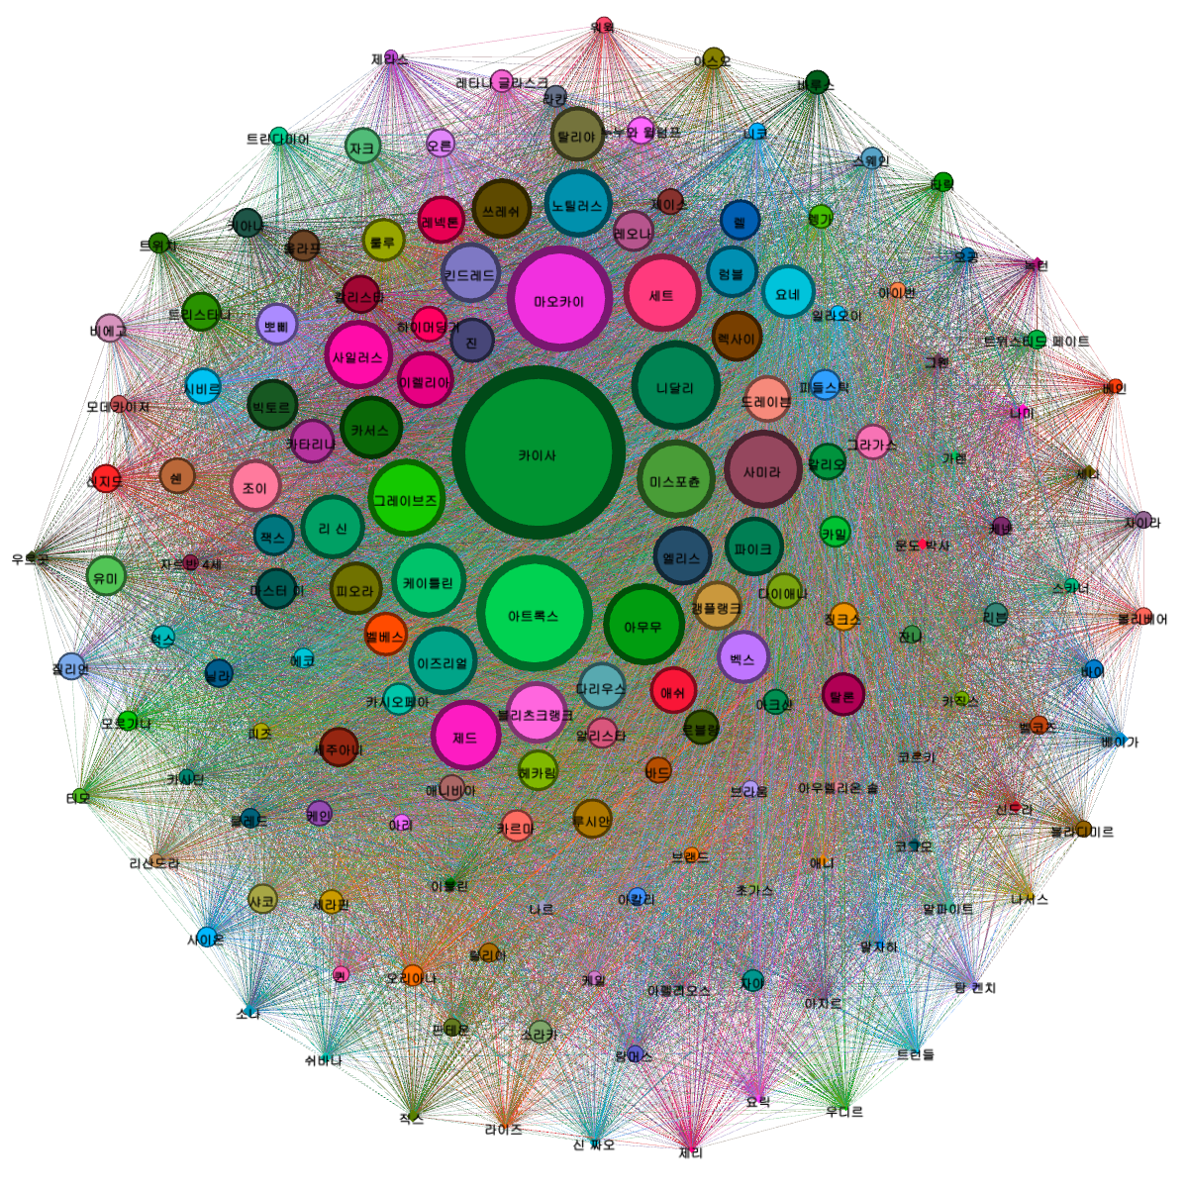

그림 9. Gephi를 이용해 시각화된 그래프

Weighted Degree Centrality가 높은 노드가 더 크게 표현되도록 그래프를 생성하였으며, 그래프는 161개의 노드와 12,880개의 에지로 구성되었다. 그래프의 에지들을 가중치 순으로 나열하게 되면 시너지 순위를 알 수 있다. 마찬가지로, 상성 그래프에서도 에지들을 가중치 순으로 나열하면 상성 순위를 알 수 있다.

**5. 결론**

**5.1 기대효과**

Graph Centrality 중 Weighted Degree Centrality와 Betweenness Centrality를 이용해 챔피언 영향력 순위를 알아보았다. 그리고, 패치 버전 별 영향력 순위 비교를 통해 챔피언의 패치가 챔피언 영향력 순위에 어떻게 영향을 주는지 알아볼 수 있었다. 또한, 대회의 픽률 및 밴률 순위와 솔로 랭크에서의 챔피언 영향력 순위를 비교하여 솔로 랭크와 대회에서의 차이점도 분석할 수 있음을 보였다. 본 연구에서 제시한 Graph Centrality를 이용한 리그 오브 레전드 챔피언 영향력 순위를 토대로 챔피언 시너지 순위와 챔피언 상성 그래프에서 상성 순위까지도 참고한다면, 솔로 랭크에서 어떤 챔피언을 연습해야 승리에 유리할지 쉽게 알 수 있을 것이다.

**5.2 추후 연구 방향**

본 연구에서는 특정 패치 버전에서 챔피언의 영향력 순위를 분석하였지만, 더 나아가 게임 내에서 챔피언을 선택해야 할 때, 이미 선택된 아군 챔피언들의 시너지와 상대 챔피언과의 상성, 그리고 밴 상황 등을 모두 고려해 현재 고르면 좋을 챔피언을 추천해주는 시스템을 개발할 수 있을 것 것이다. 여기서 더 나아가 대회와 솔로 랭크의 차이점을 정확히 분석하여 챔피언 영향력 순위를 대회에 맞게 재정립함으로써 대회에서 챔피언을 고르는 데 도움을 줄 수 있을 것이다.

**6. 참고문헌**

[1] <https://log.op.gg/data-champion-tier/> ‘챔피언 티어, 완성형이 아닌 유저와 함께 발전하는 컨텐츠’

[2] 리그 오브 레전드에 대한 챔피언 추천 시스템(홍승진, 이상광, 양성일, 2020)

[3] 소셜 네트워크 분석을 활용한 리그 오브 레전드 추천 시스템 개발(김한결, 노여명, 이정혜, 2018)

[4] https://gephi.org/